***Кнопка* (*справа*) «Оставить заявку»**

***/Надписи на плашках в слайдере/***

**БАНКЕТЫ**

**корпоративные и частные**

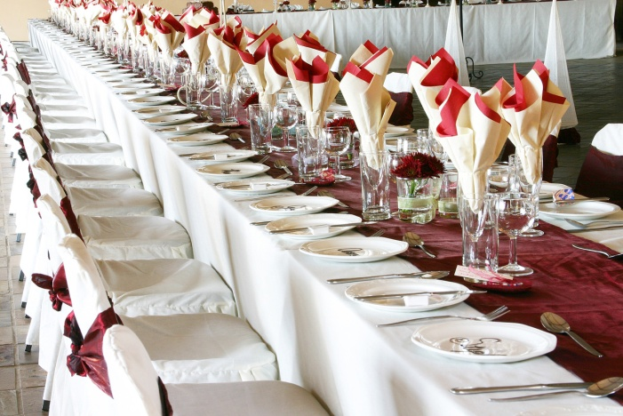

**ФУРШЕТЫ**

**любой сложности**

**на любой бюджет**

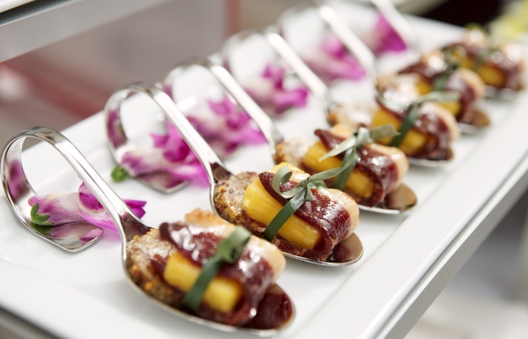

**КОФЕ-БРЕЙКИ**

**любого формата**

**в любом месте**

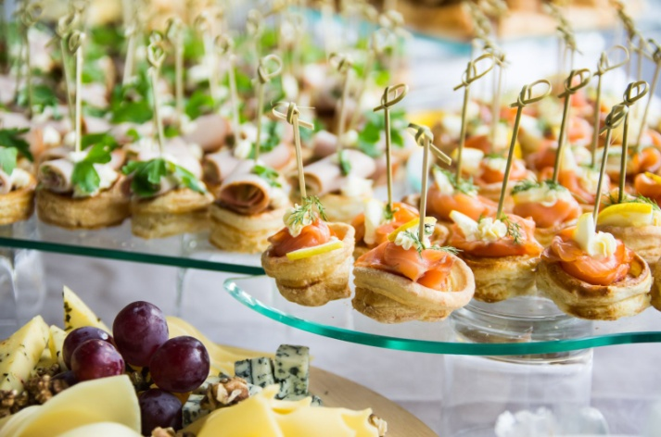

**КОКТЕЙЛИ**

**для выставок, презентаций, конференций**

**и частных праздников**

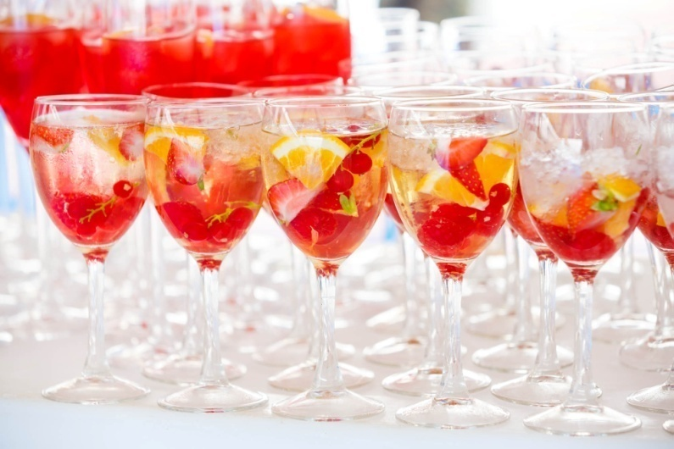

**БАРБЕКЮ**

**Организация пикников**

**Профессиональный** **BBQ кейтеринг**

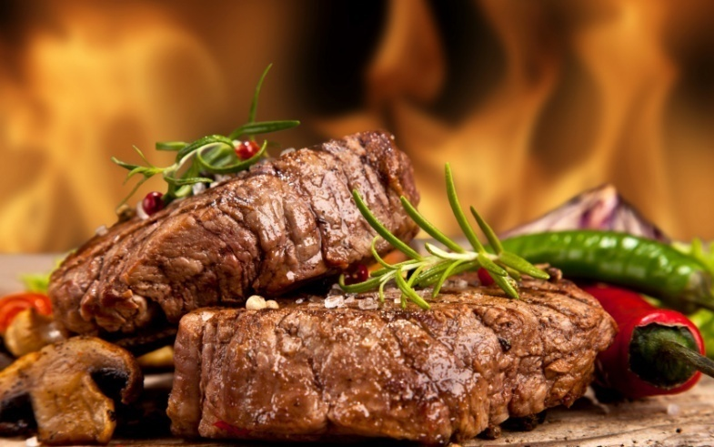

**СВАДЬБЫ И ПРАЗДНИКИ**

**Свадебные торжества «под ключ»**

**Частные и корпоративные праздники**

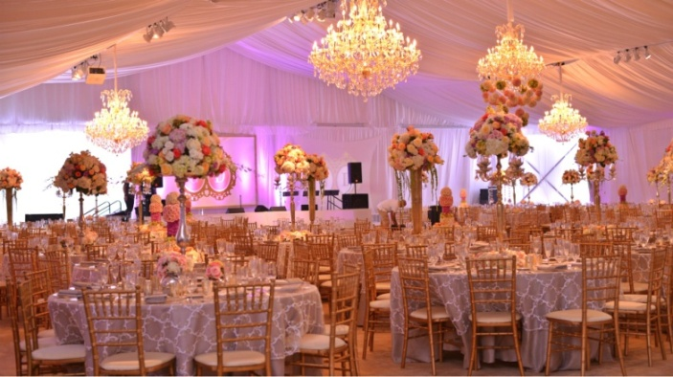

**ИВЕНТ-КОМПЛЕКС**

**Декор, оборудование, флористика,**

**Артисты, персонал, спецуслуги**

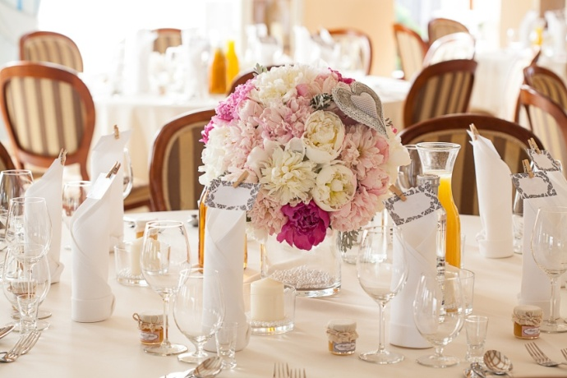

***/ТЕКСТ НА ГЛАВНОЙ СВЕРХУ/***

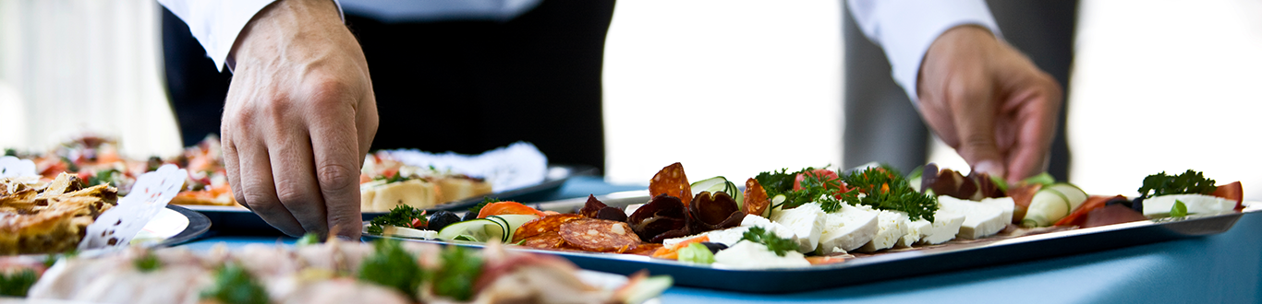

*Или если длинная не пойдет, то вот эту*

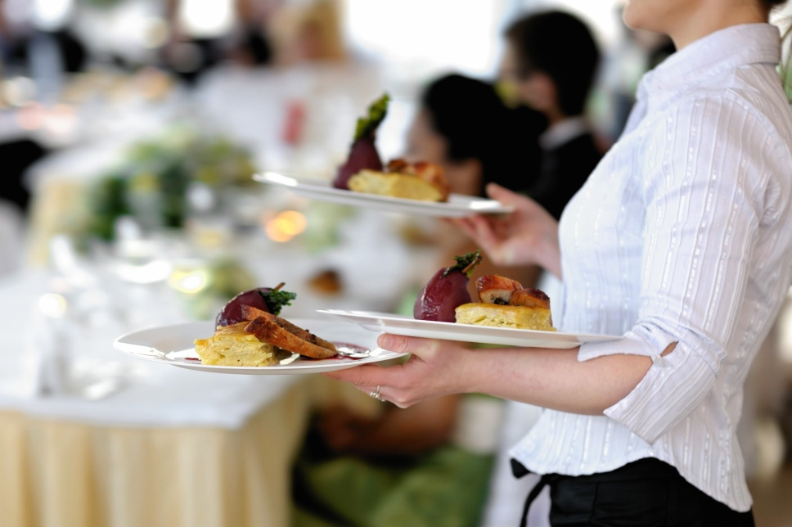

**---------------------------------------------------------------------------------------------------------------------------**

**«Гильдия Кейтеринг»** – первый в России *единый кейтеринг-подрядчик*, в арсенале которого собраны для вашего удобства самые лучшие ресурсы: многолетний опыт и мастерство наших специалистов, хорошо оснащенные производственные базы и объединенные сервисные возможности лучших российских кейтеринговых компаний в сочетании с инновационными технологиями выездного ресторанного обслуживания.

К вашим услугам сотни площадок вместимостью от 20 до 5 000 человек для проведения мероприятий в Москве, Московской области и десятках городов Российской Федерации.

С нами работают десятки партнерских комбинатов питания и фабрик-кухонь, лучшие команды талантливых поваров, опытных официантов и банкет-менеджеров. Мы готовы предложить для вашего события разнообразную сервировку на любой вкус: текстиль, посуду, технологическое и сервисное оборудование, мебель, услуги флористики.

Наше безусловное преимущество – это самые широкие возможности *комплексного обслуживания* и индивидуального планирования мероприятий - **фуршетов, банкетов, кофе-брейков, барбекю, коктейлей, частных и корпоративных праздников, свадебных торжеств,** исходя из их формата и концепции, с учетом всех пожеланий наших клиентов.

Наши специалисты полностью возьмут на себя подбор площадки, разработают оригинальное меню и барную карту, предложат эксклюзивное накрытие и незабываемый декор праздничного стола, сделают расчет точного времени и способов подачи блюд, обеспечат слаженную работу кухни, службы доставки, команды официантов и приглашенного творческого персонала.

Благодаря этому «Гильдия Кейтеринг» имеет возможность оказывать своим корпоративным и индивидуальным заказчикам в разных регионах страны *полный спектр услуг кейтеринга*, гарантирует проведение выездных мероприятий «под ключ» - независимо от бюджета - на самом высоком уровне. Мы обожаем сложные проекты и умеем в любом случае дарить нашим клиентам радость и ощущение праздника.

Именно поэтому нас выбирают государственные компании и крупные коммерческие организации, известные персоны и обычные люди, которым хочется на достойном уровне отметить незабываемое событие.

Воспользуйтесь услугами «Гильдии Кейтеринг» – и убедитесь в том, что работать с нами надежно, удобно и приятно!

/ТЕКСТ НА ГЛАВНОЙ ПОД БЛОКОМ «ПОЧЕМУ ИМЕННО МЫ?»/

ПРОФЕССИОНАЛЬНАЯ СЕТЬ ЛУЧШИХ КЕЙТЕРИНГ-ОПЕРАТОРОВ

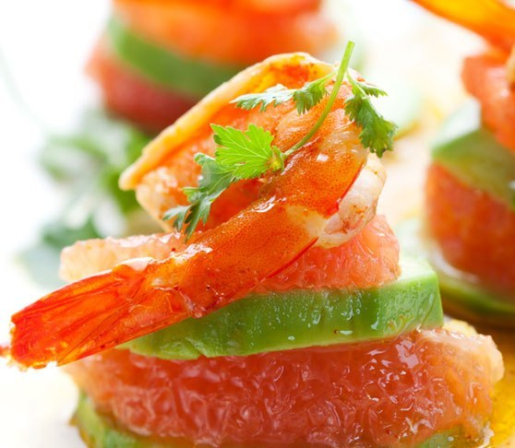 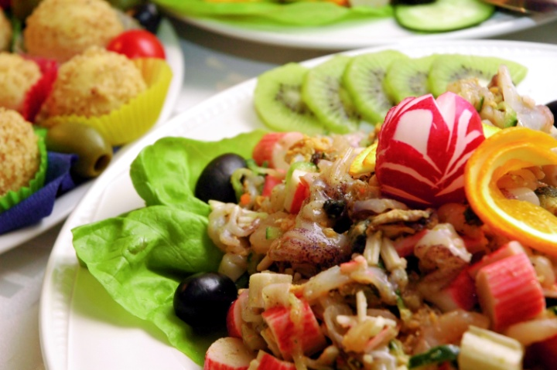

СЛЕВА СПРАВА

«Гильдия кейтеринг» объединяет и представляет в качестве *единого подрядчика* полный спектр направлений и форматов кейтеринга. Мы профессиональные операторы различных видов выездного обслуживания:

- Событийный кейтеринг

* услуги и питание для глав государств, высокопоставленных лиц и посольств, на официальных приемах и деловых встречах, презентациях, международных выставках и форумах
* кейтеринг для культурных мероприятий (кинопремьеры, кинофестивали, галереи, театры, концерты, университеты и музеи)
* кейтеринг для бизнес- и обучающих мероприятий: гала-ужины, банкеты, фуршеты, шведские столы, деловые коктейли и кофе-брейки на мероприятиях любого формата и масштаба (тренинги, семинары, тимбилдинги, выставки, конференции и форумы)
* корпоративные мероприятия (корпоративные праздники, дни рождения руководства, юбилеи компании, BBQ-кейтеринг, корпоративы, коктейль-пати и candy-бары)

- Стрит-фуд

* питание уличного типа на крупномасштабных мероприятиях: городских праздниках, фестивалях, парадах и спортивных мероприятиях
* автокафе и мобильные закусочные
* выездная торговля

- Питание на транспорте

* частное и корпоративное ресторанное обслуживание на борту морских или речных судов
* авто-мото-кейтеринг (в том числе на презентациях автосалонов, автошоу)
* авиационный кейтеринг или бортовое питание

- Социальное питание (организация специального питания в образовательных и медицинских учреждениях),

* в школах, ВУЗах и детских лагерях
* больницах, санаториях и родильных домах

- Корпоративное питание

* постоянная доставка питания в офис (бизнес-ланчи и VIP-питание)
* доставка в ланчбоксах бутербродов, канапе, салатов, закусок, сэндвичей, фруктов и десертов, напитков
* доставка комплексных обедов на производство, стройплощадки,
* временные полевые станы для рабочих бригад и удаленных подразделений (в том числе в сложных условиях и труднодоступных местах)
* организация столовых, буфетов и линий раздачи горячего питания на предприятиях и в бизнес-центрах

- Частные мероприятия (свадебные торжества, юбилеи, дни рождения, пикники на природе, частные вечеринки, выпускные балы и детские праздники)

/ТЕКСТ НА ГЛАВНОЙ ПОСЛЕ ФОТОГАЛЕРЕИ/

СОЮЗ КЕЙТЕРИНГА И ИВЕНТА

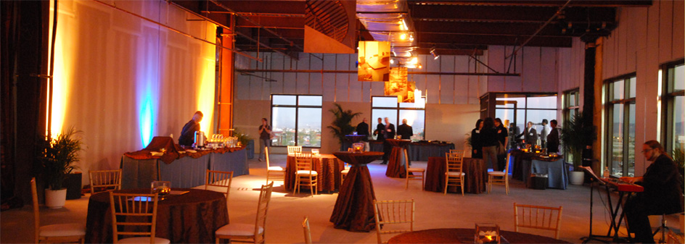

Картинка вместо дипломов

Или если длинная не пройдет то вот эту

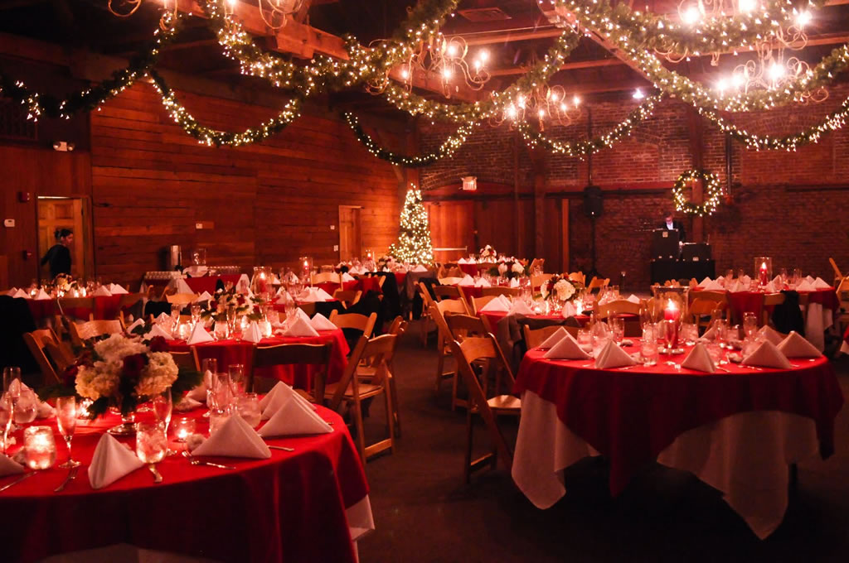

**«Гильдия Кейтеринг»** является эксклюзивным  партнером ведущих BTL-компаний в сегменте HoReCa, event-компаний, операторов праздничной и выставочной индустрии, студий флористики и дизайна. В рамках «единого подряда» мы

- разработаем целостную концепцию и программу вашего мероприятия,

- согласуем с вами оформление помещения,

- продумаем конферанс и музыкальное сопровождение,

- доставим и смонтируем на площадке специальное оборудование,

- подберем опытных ведущих, пригласим на лучших условиях ваших любимых музыкантов и артистов.

Мы полностью организуем, сопровождаем и контролируем любое мероприятие во всех его звеньях и на всех его этапах. Именно это позволяет нам гарантировать нашим клиентам первоклассный сервис и прекрасное настроение!

/ТЕКСТ НА ГЛАВНОЙ ПОД РАЗДЕЛОМ «ФОТОГАЛЕРЕЯ»/

ПРЕМУЩЕСТВА СОТРУДНИЧЕСТВА С НАМИ

*(в Разделе перед каждым описанием используются иконки Преимуществ)*

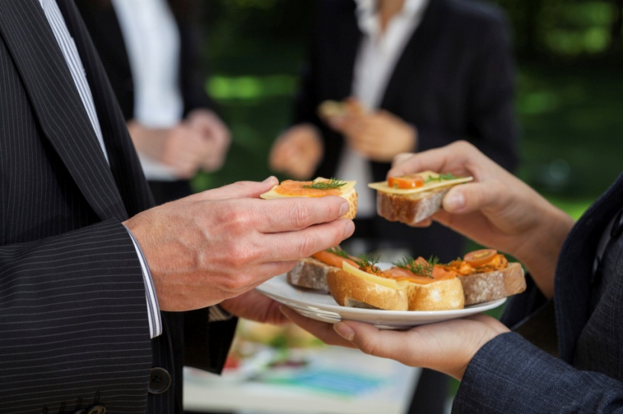

Картинка вместо дипломов

**УДОБСТВО** -легкий выбор иэкономия времени– вы сразу получаете лучшие по соотношению «цена-качество» предложения по обслуживанию вашего мероприятия «под ключ» с одновременным подбором площадки и дополнительным комплексом услуг.

**КАЧЕСТВО** -только проверенные и аккредитованные компании-подрядчики, лучшие повара и исключительный уровень подготовки персонала на каждом мероприятии, вкус, инновации и знание всех тонкостей и деталей качественного сервиса.

**ГАРАНТИИ** –мощная материально-техническая база**,** соблюдение профессиональных стандартов и процедур кейтерингового обслуживания. Безупречный менеджмент и правильное планирование мероприятия, полный контроль на всех этапах проекта.

**РАЗНООБРАЗИЕ** - тематический fusion, позволяющий тонко сочетать изысканные блюда и ингредиентов различных кухонь мира. Лучшие гастрономические проявления французской, итальянской, русской, азиатской, американской и других направлений гастрономии.

**ПРОЗРАЧНОСТЬ** – честные отношения с клиентом и сметы безскрытых доплат, комиссий и пробкового сбора; Экономия до 60% вашего бюджета за счет оптимизации. Бонусы, скидки и подарки для клиентов.

**ОТВЕТСТВЕННОСТЬ** –полная материальная ответственность перед заказчиками не только за кухню и обслуживание, но и за качество организации мероприятия в целом.

**МАСШТАБ** - обслуживаем мероприятия любого масштаба в любом месте в любое время: всё необходимое оборудование для качественного обслуживания до 5 000 человек в формате банкет и до 10 000 человек в формате фуршет.

**ГЕОГРАФИЯ -** кейтеринг-партнеры и площадки для проведения мероприятий по всей России вместимостью от 20 до 5 000 человек.

**/ДАЛЕЕ ИДЕТ РАЗДЕЛ «НАШИ КЛИЕНТЫ»/**

**Логотипы я пришлю**